Clase de Docker

Lo primero fue aprender a crear los servidores, pero claro necesitábamos volúmenes para la persistencia de datos aquí dejo los comandos(algunos son diferentes por las rutas)(no pondre capturas de todos, solo de algunas).

Docker run hello-world -> para instalar un contenedor de prueba
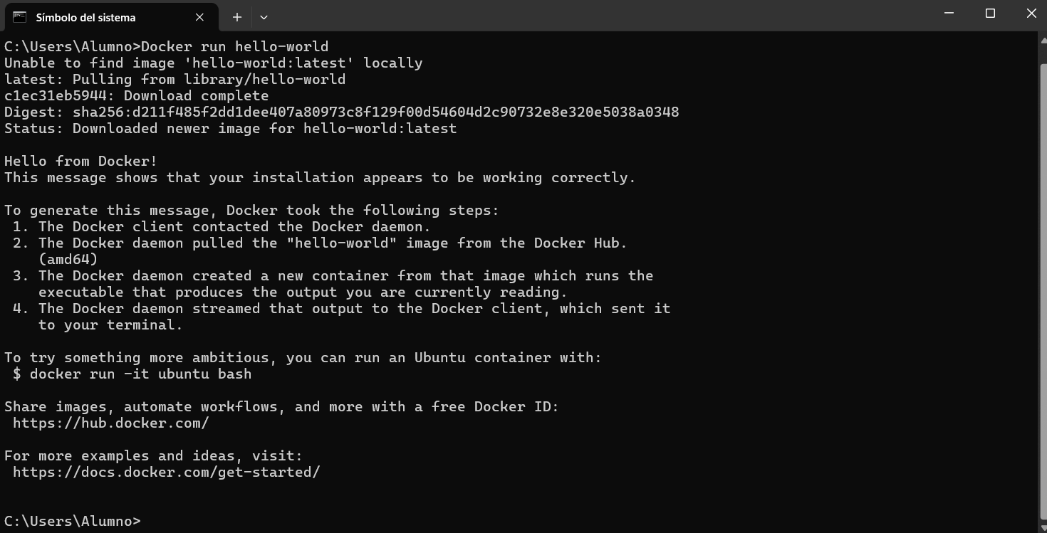
Docker container ls -a -> lista los contenedores creados
Docker image ls -> listar imágenes de Docker
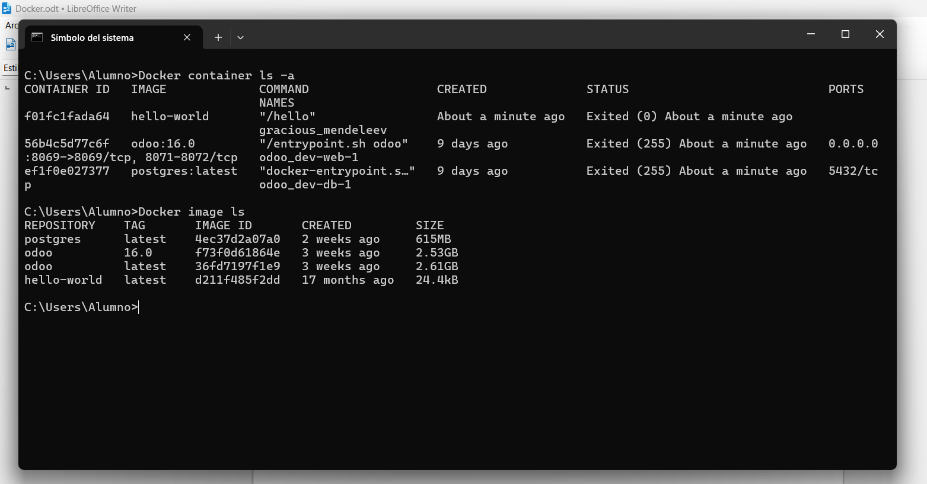
Docker image rm hello-world -> borrar imagen
Docker run -d --name=hello-1 hello -> cambiar el nombre
docker stop odoo → iniciar odoo
docker start -a odoo → terminar odoo

Iniciar un servidor PostgreSQL

Al principio de la clase iniciamos el servidor

docker run -d -e POSTGRES_USER=odoo -e POSTGRES_PASSWORD=odoo -e POSTGRES_DB=postgres --name db postgres:15
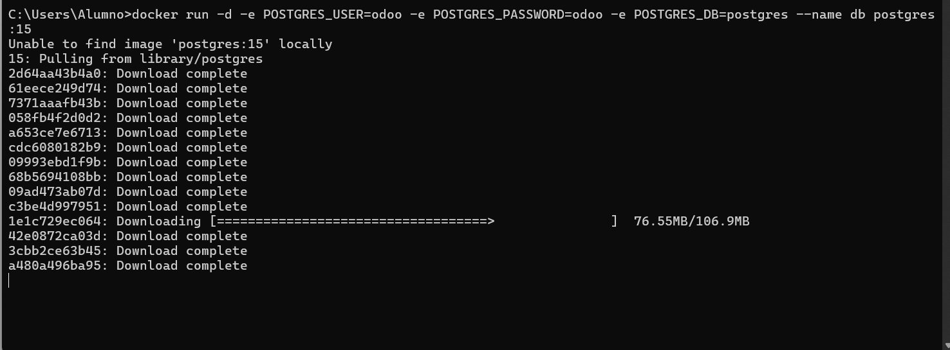

Iniciar una instancia de Odoo

docker run -p 8069:8069 --name odoo --link db:db -t odoo

Volúmenes

Utilizamos volúmenes, para que persistan los datos

docker run -d -v odoo-db:/var/lib/postgresql/data -e POSTGRES_USER=odoo -e POSTGRES_PASSWORD=odoo -e POSTGRES_DB=postgres --name db postgres:latest

$ docker run -v odoo-data:/var/lib/odoo -d -p 8069:8069 --name odoo --link db:db -t odoo

(no se por que no me va)

Ejecute Odoo con una configuración personalizada

docker run -v /path/to/config:/etc/odoo -p 8069:8069 --name odoo --link db:db -t odoo

